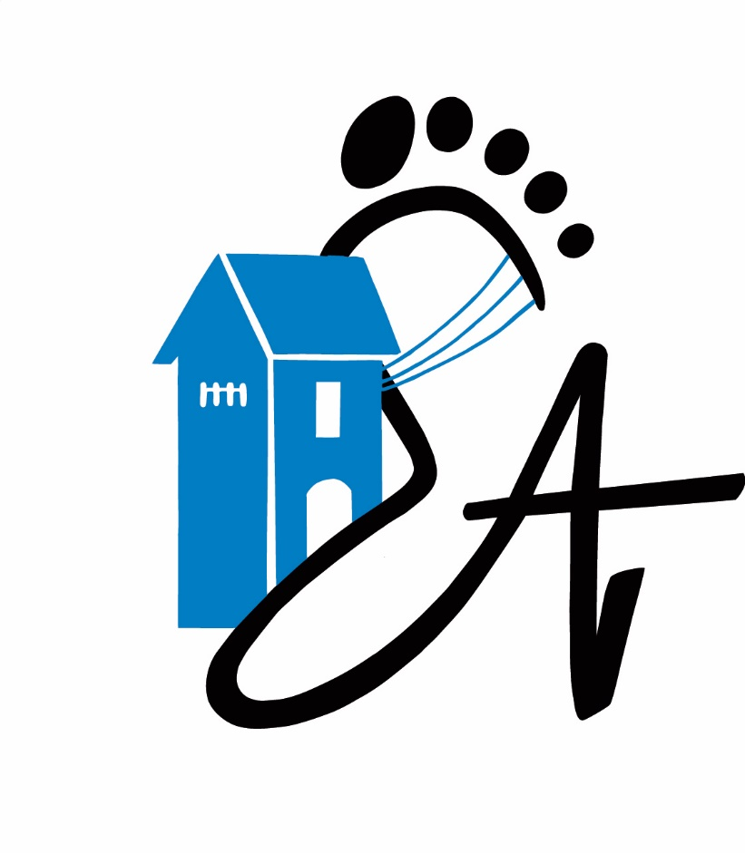

Nätutvecklingsplan 2025-2034

Almnäs Elnät AB

Resultat av samråd

Samråd avslutat

Under perioden 10 september 2024 till 31 oktober, 2024, har ett samråd pågått gällande Nätutvecklingsplan 2025-2034 för Almnäs Elnät AB

Synpunkter har uppmanats att skickas som mail till:
Mailadress: info@hjoenergi.se

Redovisning av inkomna synpunkter på Nätutvecklingsplan 2025-2034 för Almnäs Elnät AB
I tabellen nedan redovisas vilka aktörer som lämnat synpunkter samt kort vad synpunkterna avser.
- Inga synpunkter har inkommit

